Тақырыбы: "Қазақстан-біздің ортақ үйіміз"
Ұлттық мереке — Қазақстан Республикасы күніне (25 қазан)арналады
Өтетін күні: 23 қазан 2025 жыл
Өтетін орны: "мектеп-лицей" КММ. Н. Смағұлова"
Сынып (лар): 4 "Б", 4 "В"
Жауаптылар : Андреяш И. С., Ворожцова Т. К.
Іс-шараның мақсаты: оқушылардың бойында отансүйгіштік сезімін, өз еліне деген мақтаныш сезімін, Қазақстан халқының тарихы, мәдениеті мен дәстүрлерін құрметтеуге тәрбиелеу.
Тапсырмалар:
1. Оқушылардың Қазақстанның Мемлекеттік рәміздері, дәстүрлері мен мәдениеті туралы білімдерін кеңейту.
2. Ұлттық мерекелерге және Отан тарихына құрметпен қарауға тәрбиелеу.
3. Командада жұмыс істеу, белсенділік, тапқырлық және өзара көмек көрсету қабілетін дамыту.
4. Ұжымның бірігуіне ықпал ететін мереке атмосферасын құру.
Іс-шара барысы:
1. Ұйымдастырушылық сәт. Позитивті эмоционалды көңіл-күй қалыптастыру.
Іс-шара Қазақстан Республикасының Әнұранын орындаудан басталды.
Мұғалім қонақтар мен қатысушыларды құттықтап, кіріспе өлеңін оқып, балаларды белсенді және достық жұмысқа орналастырды.
2. Оқушылардың білімін өзектендіру.
* Іс-шараға қатысу мүмкіндігі үшін алғыс білдіріп, "сынып Президенті" құттықтау сөз сөйледі.
* 4 "Б" сынып оқушылары Қазақстан туралы өлең оқыды.
* Содан кейін іс-шараның тақырыбы мен мақсаты айтылды:
"Қазақстан-біздің ортақ үйіміз"
Отансүйгіштікке, Қазақстан тарихы мен мәдениетін құрметтеуге тәрбиелеу.
Мұғалім балаларға ел бойынша танымдық сапарға шығуды ұсынды.
3. Конкурстық бағдарлама:
I тур - "Блиц-турнир"
Мақсаты: Оқушылардың Отан, оның рәміздері, салт-дәстүрлері туралы білімдерін тексеру.
Ойынға үш команда қатысты: "Мереке", "Халық" және "Достық".
Әр команда Қазақстан туралы 10 сұраққа жауап берді.
Балалар тарих, дәстүр және Мемлекеттік рәміздер туралы жақсы білімдерін көрсетті.
II тур - "Полиглот"
Қатысушыларға Отан туралы мақал-мәтелдер ұсынылды, онда жетіспейтін сөздерді енгізіп, оларды қазақ тіліне аудару қажет болды.
Балалар ана тілін жетік меңгергендігін, мәнерлілігі мен ойлау қабілетін көрсетті.
III тур - "Айтыс"
Командалар жұмбақтарды шешіп, содан кейін болжамды сөзге синквейн жасады.
Ойын шығармашылық ойлауды, командалық өзара әрекеттесуді және ойды поэтикалық түрде жеткізе білуді дамытуға ықпал етті.
Сондай-ақ, көрермендермен ойын өткізіліп, іс-шара интерактивті және көңілді өтті.
IV тур — "капитандар конкурсы"
"Дөңгелекті айналдыру" ойыны.
Әр капитанға үш рет әрекет жасалды.
Тапсырмалар зейінді, логикалық ойлауды және жылдам реакцияны қажет етті.
4. Қорытындылау
Ұпайларды есептегеннен кейін жеңімпаздар анықталды.
Барлық командалар жоғары дайындықты, белсенділік пен достықты көрсетті.
Мұғалім Отанға деген сүйіспеншілік пен оның дәстүрлерін құрметтеудің маңыздылығы туралы айтып, қорытындылады:
"Қазақстан-Тәуелсіз мемлекет және болашақ сізге байланысты.
Нағыз патриотизм істерде көрінеді: мәдениетке, еңбекке құрмет, табиғат пен адамдарға ұқыпты қарау".
5. Рефлексия
Соңында оқушылар өз әсерлерімен бөлісті:сабақта не ұнады.Сіз жаңа және қызықты нәрсені білдіңіз. Қазақстан Республикасына тілектер жаздық.
Іс-шараның қорытындысы:
Іс-шара жоғары деңгейде, достық, құрмет және патриотизм атмосферасында өтті.
Балалар белсенділік, қызығушылық және өз елінің дәстүрлерін білді.
Қойылған мақсаттар мен міндеттерге сәтті қол жеткізілді.
Қорытынды: Республика күніне арналған мерекелік іс-шара оқушылардың Отанына деген мақтаныш сезімін, Мемлекеттік рәміздерге және Қазақстан тарихына құрмет сезімін қалыптастыруға ықпал етті.Оқушылар белсенділік, Білім және командалық рух көрсетті. Атмосфера қуанышты және танымдық болды.
Қазақстан Республикасы күніне арналған зияткерлік ойын жоғары деңгейде өтті. Оқушылар өз елінің тарихы мен мәдениетіне қызығушылық танытып, эрудиция, достық және шығармашылық көзқарастарын көрсетті. Іс-шараның мақсаттарына қол жеткізілді.
Тема: «Казахстан — наш общий дом»
Посвящается: Национальному празднику — Дню Республики Казахстан (25 октября)
Дата проведения: 23 октября 2025 года
Место проведения: КГУ «Школа-лицей им. Н.Смагулова»
Класс(ы): 4 «Б», 4 «В»
Ответственные: Андреяш И.С., Ворожцова Т.К.

Цель мероприятия:Воспитание у учащихся чувства патриотизма, гордости за свою страну, уважения к истории, культуре и традициям народа Казахстана.

Задачи:
- Расширить знания учащихся о государственных символах, традициях и культуре Казахстана.
- Воспитывать уважительное отношение к национальным праздникам и истории Родины.
- Развивать умение работать в команде, проявлять активность, находчивость и взаимопомощь.
- Создать атмосферу праздника, способствующую сплочению коллектива.

Ход мероприятия:

1. Организационный момент. Создание положительного эмоционального настроя.
Мероприятие началось с исполнения Гимна Республики Казахстан.
Учитель поприветствовал гостей и участников, прочитав вступительное стихотворение и настроив детей на активную и дружескую работу.

2. Актуализация знаний учащихся.
- С приветственным словом выступил «президент класса», выразив благодарность за возможность принять участие в мероприятии.
- Ученики 4 «Б» класса прочитали стихи о Казахстане.
- Затем была озвучена тема и цель мероприятия:
«Казахстан — наш общий дом»
Воспитывать патриотизм, уважение к истории и культуре Казахстана.
Учитель предложил ребятам отправиться в познавательное путешествие по стране.

3. Конкурсная программа:

I тур — «Блиц-турнир»
Цель: проверить знания учащихся о Родине, её символах, обычаях и традициях.
В игре приняли участие три команды: «Мереке», «Халық» и «Достық».
Каждая команда ответила на 10 вопросов о Казахстане.
Ребята продемонстрировали хорошие знания истории, традиций и государственных символов.

II тур — «Полиглот»
Участникам были предложены пословицы о Родине, в которых нужно было вставить пропущенные слова и перевести их на казахский язык.
Дети продемонстрировали отличное владение родным языком, выразительность и умение рассуждать.

III тур — «Айтыс»
Команды разгадывали ребусы, а затем составляли синквейн к отгаданному слову.
Игра способствовала развитию творческого мышления, командного взаимодействия и умения выражать мысли в поэтической форме.
Также была проведена игра со зрителями, что сделало мероприятие более интерактивным и весёлым.

IV тур — «Конкурс капитанов»
Игра «Крути колесо».
Каждому капитану было предоставлено по три попытки.
Задания требовали внимательности, логического мышления и быстрой реакции.

4. Подведение итогов
После подсчёта баллов были определены победители.
Все команды продемонстрировали высокий уровень подготовки, активность и дружелюбие.
Учитель подвёл итоги, сказав о важности любви к Родине и уважения к её традициям:
«Казахстан — независимое государство, и будущее зависит от вас.
Настоящий патриотизм проявляется в делах: уважении к культуре, труде, бережном отношении к природе и людям».

5. Рефлексия
В заключение учащиеся поделились своими впечатлениями:Что понравилось на занятии.Что нового и интересного вы узнали. Написали пожелания Республике Казахстан.

Итоги мероприятия:
Мероприятие прошло на высоком уровне, в атмосфере дружбы, уважения и патриотизма.
Дети проявили активность, заинтересованность и знание традиций своей страны.
Поставленные цели и задачи были успешно достигнуты.

Вывод:Праздничное мероприятие, посвящённое Дню Республики, способствовало формированию у школьников чувства гордости за Родину, уважения к государственным символам и истории Казахстана.Ученики проявили активность, знания и командный дух. Атмосфера была радостной и познавательной.
Интеллектуальная игра, посвящённая Дню Республики Казахстан, прошла на высоком уровне. Учащиеся проявили интерес к истории и культуре своей страны, показали эрудицию, дружелюбие и творческий подход. Цели мероприятия достигнуты.
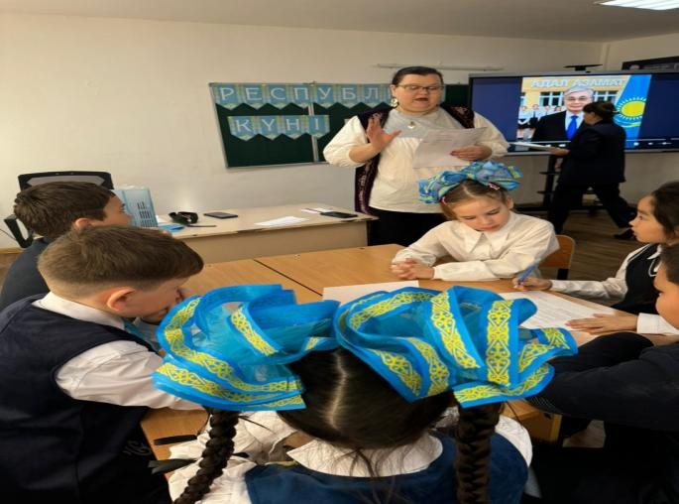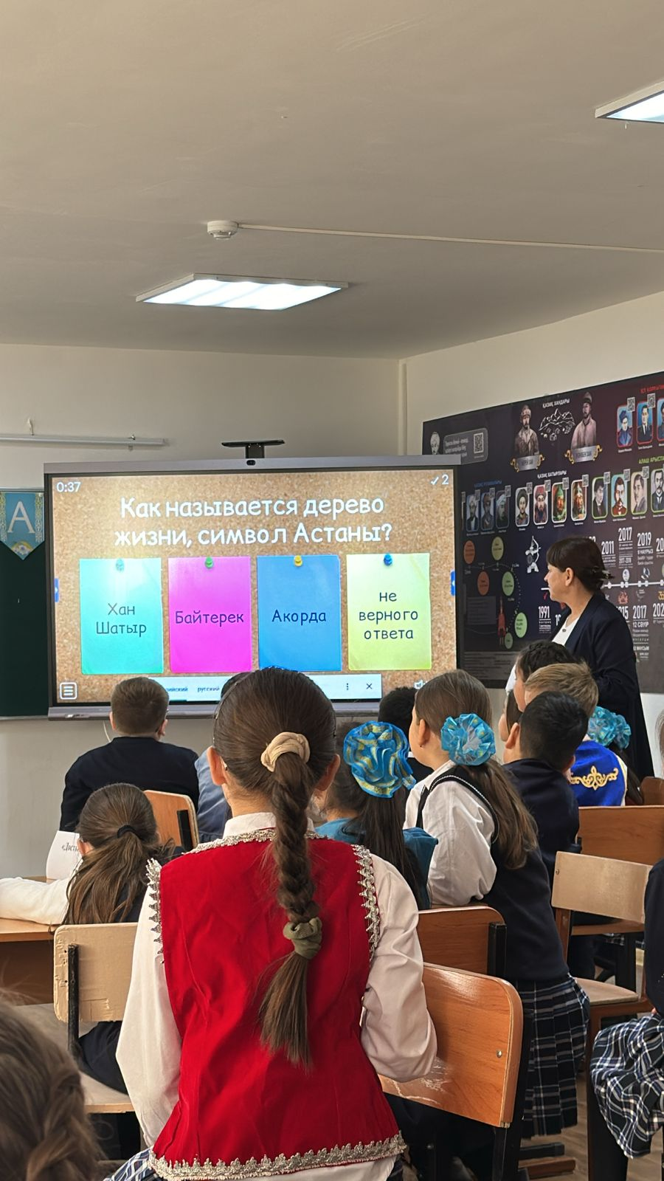
Ответственные: Андреяш И.С., Ворожцова Т.К.
Дата: «23» октября 2025 г.

